- CPU (Central Processing Unit) - Bộ vi xử lý
Thông số cần quan tâm:
- Tên đời máy: Intel® Core™ i3-7020U CPU @ 2.30GHz
• Xung nhịp (GHz): 2.19 GHz
• Nhân/Luồng (Cores/Threads):
_ Cores: 2
_ Threads(làm việc đồng thời): 4
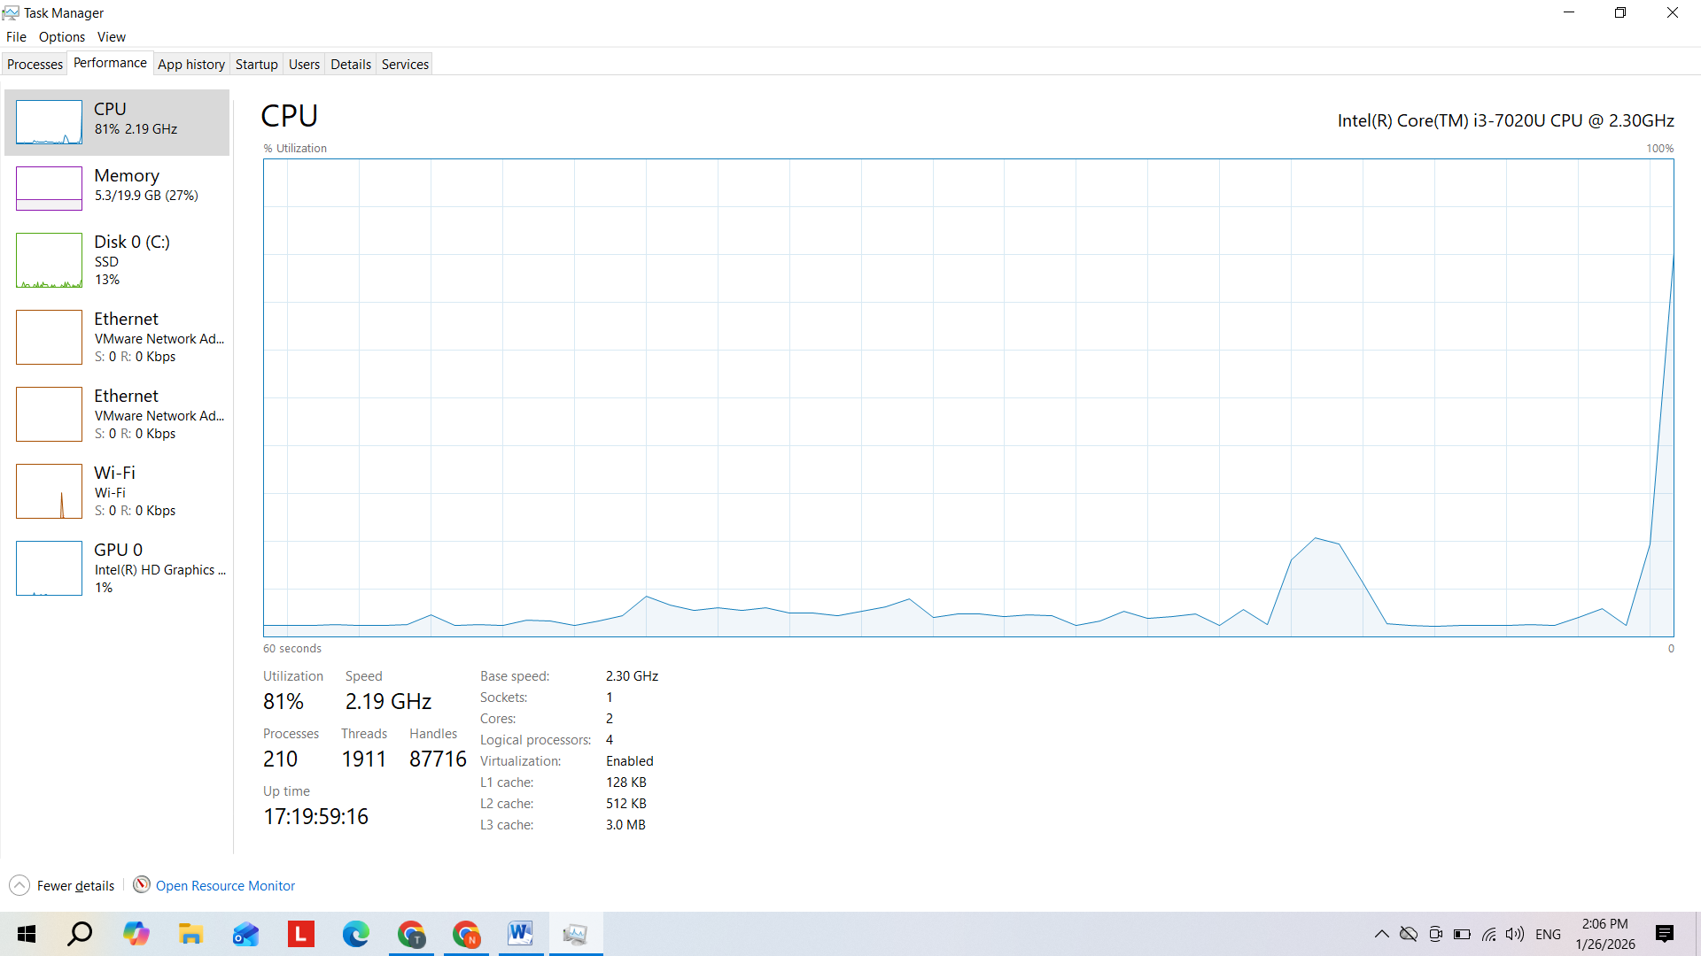

- RAM (Random Access Memory) - Bộ nhớ trong
Thông số cần quan tâm:
- Dung lượng (GB): 20 GB
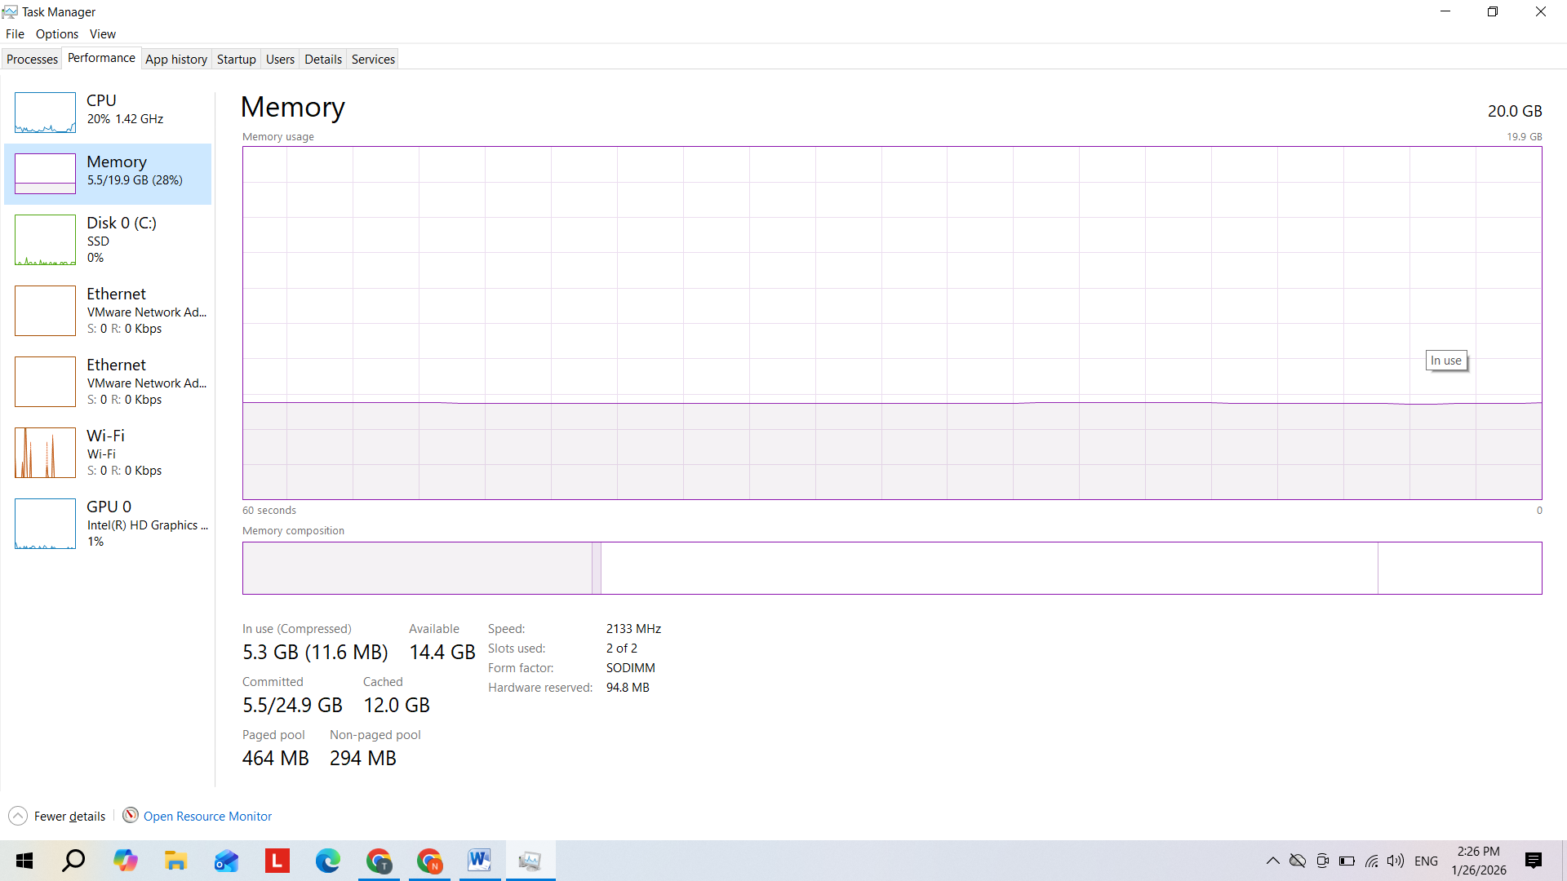

- Ổ cứng (Hard Drive) - Bộ nhớ lưu trữ

• SSD (Ổ cứng thể rắn): Loại mới, tốc độ siêu nhanh (như tủ hồ sơ thông minh, lấy tài liệu trong nháy mắt). Máy tính hiện nay bắt buộc nên có SSD để khởi động nhanh.

